Отчет мероприятий по подготовке и проведению в празднования 80-летия Курской битвы и Прохоровского танкового сражения.
МБДОУ «Детский сад « Яблонька» с. Дмитриевка»
1. Организационные мероприятия
1.2 | Оформление страниц на сайтах общеобразовательных учреждений «Помним. Гордимся. Равняемся.» для размещения информации о подготовке и проведении мероприятий, посвященных 80-летию Курской битвы |  | До 1 февраля |  | Голощапова Т.В.
3.1 | Час истории «Великие сражения эпохи» |  | 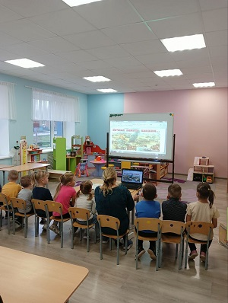  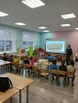 |  | Педагоги
4.1 | Изготовление подарков защитникам отечества  (папам, дедушкам, братьям |  | Февраль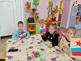 |  | Педагоги
5. Организация и проведение спортивных мероприятий
5.1 |  | Эстафета «Защитники вперед» | Февраль  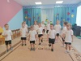  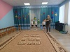  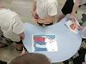 | Педагоги

